

Wythnos | Dyddiadau | Tudalen | Sgôr
1 | Ionawr 6ed – Ionawr 10fed | 4 |  | 11
2 | Ionawr 13eg – Ionawr 17eg | 6 |  | 10
3 | Ionawr 20fed – Ionawr 24ain | 8 |  | 11
4 | Ionawr 27ain – Ionawr 31ain | 10 |  | 11
5 | Chwefror 3ydd – Chwefror 7fed | 12 |  | 13
6 | Chwefror 10fed – Chwefror 14eg | 14 |  | 12
7 | Chwefror 17eg – Chwefror 21ain | 16 |  | 11
Hanner Tymor
8 | Mawrth 3ydd – Mawrth 7fed | 18 |  | 11
9 | Mawrth 10fed – Mawrth 14eg | 20 |  | 12
10 | Mawrth 17eg – Mawrth 21ain | 22 |  | 12
11 | Mawrth 24ain – Mawrth 28ain | 24 |  | 12
12 | Mawrth 31ain – Ebrill 4ydd | 26 |  | 11
 |  | Cyf: |  | 137
Mawrth 2025
Sul | Ll | Ma | Me | Iau | Gw | Sad
 |  |  |  |  |  | 1
2 | 3 | 4 | 5 | 6 | 7 | 8
9 | 10 | 11 | 12 | 13 | 14 | 15
16 | 17 | 18 | 19 | 20 | 21 | 22
23 | 24 | 25 | 26 | 27 | 28 | 29
30 | 31

Ebrill 2025
Sul | Ll | Ma | Me | Iau | Gw | Sad
 |  | 1 | 2 | 3 | 4 | 5
6 | 7 | 8 | 9 | 10 | 11 | 12
13 | 14 | 15 | 16 | 17 | 18 | 19
20 | 21 | 22 | 23 | 24 | 25 | 26
27 | 28 | 29 | 30

Ionawr 2025
Sul | Ll | Ma | Me | Iau | Gw | Sad
 |  |  | 1 | 2 | 3 | 4
5 | 6 | 7 | 8 | 9 | 10 | 11
12 | 13 | 14 | 15 | 16 | 17 | 18
19 | 20 | 21 | 22 | 23 | 24 | 25
26 | 27 | 28 | 29 | 30 | 31

Chwefror 2025
Sul | Ll | Ma | Me | Iau | Gw | Sad
 |  |  |  |  |  | 1
2 | 3 | 4 | 5 | 6 | 7 | 8
9 | 10 | 11 | 12 | 13 | 14 | 15
16 | 17 | 18 | 19 | 20 | 21 | 22
23 | 24 | 25 | 26 | 27 | 28

Dosbarth
Cofrestru:
Enw:
Adolygu Hanner Tymor 2
Adolygu Hanner Tymor 1
Targed Diwedd CA3:
Lefel Mathemateg:
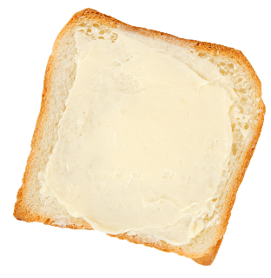
1) 4 × 3 | 2) 87 –21 | 3) 245 + 827
4) 324 i’r 10 agosaf | 5) 3² | 6) $\frac{1}{4}$ o £20
7) Pa rif sy’n dod nesaf?  1, 2, 4, 8, 16, ____ | 8) 2.5 + 0.8 | 9) 3 – 5

Bara Menyn

Rhesymu
Mae 28 o ddisgyblion
mewn dosbarth.
Mae 4 yn fwy o
ferched nac sydd
o fechgyn yn y
dosbarth.
Sawl merch sydd yn y dosbarth?

1) 5 × 4 | 2) 104 – 8 | 3) 274 + 84
4) 535 i’r 10 agosaf | 5) 5² | 6) $\frac{1}{3}$ o £15
7) Pa rif sy’n dod nesaf?  5, 8, 11, 14, 17, ____ | 8) 1.4 + 0.3 | 9) –2 + 7

Bara Menyn
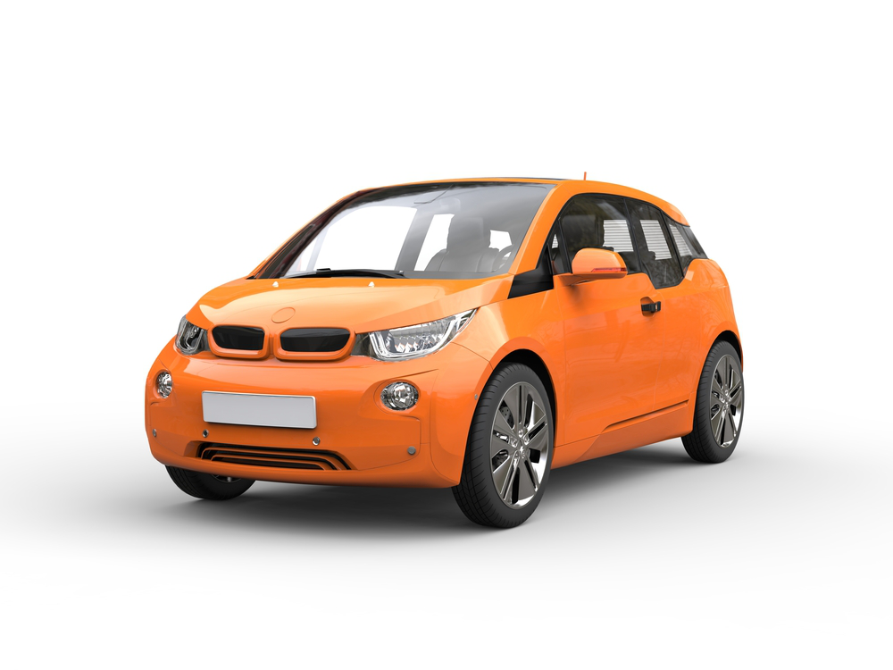

Rhesymu
Mae Marc yn llogi
car am wythnos,
gan gychwyn ar
Dachwedd 25ain.
Ar ba ddyddiad
fydd raid i Marc fynd â’r car yn ôl?

1) 7 × 2 | 2) 75 – 28 | 3) 1,034 + 272
4) 734 i’r 10 agosaf | 5) 8² | 6) $\frac{1}{2}$ o £11
7) Pa rif sy’n dod nesaf?  88, 83, 78, 73, 68, ____ | 8) 3.7 + 2.3 | 9) –5 + 2

Bara Menyn


Rhesymu
Y gwahaniaeth amser
rhwng Llundain a Mumbai,
India yw 4 awr a hanner,
gydag amser Mumbai o
flaen amser Llundain.
Os yw’r amser yn 10:45am yn Llundain, beth yw’r amser yn Mumbai?

1) 8 × 4 | 2) 63 – 31 | 3) 924 + 401
4) 468 i’r 100 agosaf | 5) 2² | 6) $\frac{1}{4}$ o £10
7) Pa rif sy’n dod nesaf?  320, 160, 80, 40, 20, ____ | 8) 6.8 – 1.2 | 9) –6 – 2

Bara Menyn


Rhesymu
Cyflog William ar hyn o
bryd yw £2,000 y mis.
Heddiw, mae William yn
cael gwybod ei fod yn
cael codiad cyflog o 5%.
Beth fydd cyflog William y mis nesaf?

1) 9 × 3 | 2) 124 – 45 | 3) 38 + 2,379
4) 674 i’r 100 agosaf | 5) 4² | 6) $\frac{1}{3}$ o £36
7) Pa rif sy’n dod nesaf?  1, 3, 5, 7, 9, ____ | 8) 7.4 – 0.6 | 9) 8 – 12

Bara Menyn
Caffi Bob
Te £1.70
Coffi £1.60
Sudd Oren 85c
Sudd Afal
90c
Dŵr 70c

Rhesymu
Mae bwydlen diodydd caffi Bob
yn cael ei ddangos ar y dde.
Mae Betsan a’i theulu’n mynd i’r
caffi ac yn archebu 2 de, 1 sudd
afal, 1 dŵr a 3 sudd oren.
Faint o newid mae Betsan yn ei
gael o bapur £10?

1) 5 × 6 | 2) 130 – 77 | 3) 928 + 94
4) 959 i’r 100 agosaf | 5) 6² | 6) $\frac{3}{4}$ o £24
7) Pa rif sy’n dod nesaf?  3, 6, 12, 24, 48, ____ | 8) 4 – 0.3 | 9) –1 – 8

Bara Menyn

Rhesymu
Mae un bennod o hoff gyfres
deledu Dylan yn cymryd
2.3Gb o le ar ei dabled.
Os oes gan Dylan 14.6Gb o
le ar ôl ar ei dabled, sawl
pennod o’r gyfres all Dylan
storio ar ei dabled?
1) 2 × 12 | 2) 54 – 48 | 3) 2,384 + 837
4) 2,378 i’r 1,000 agosaf | 5) $\sqrt{16}$ | 6) $\frac{2}{3}$ o £12
7) Pa rif sy’n dod nesaf?  23, 32, 41, 50, 59, ____ | 8) 7.8 – 1.9 | 9) –4 + 10

Bara Menyn
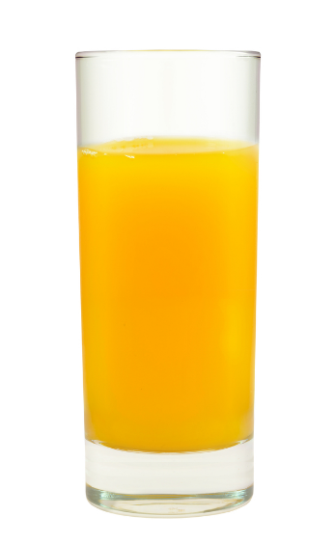

Rhesymu
Os yw gwydr yn dri chwarter llawn
o sudd oren, yna mae 270 ml o
sudd oren yn y gwydr.
Pe bai’r gwydr yn llawn o sudd
oren, sawl mililitr o sudd oren
fyddai yn y gwydr?

1) 3 × 10 | 2) 24 – 22 | 3) 263 + 805
4) 8,740 i’r 1,000 agosaf | 5) $\sqrt{36}$ | 6) $\frac{1}{5}$ o £30
7) Pa rif sy’n dod nesaf?  140, 129, 118, 107, 96, ____ | 8) 5.6 – 1.3 | 9) –12 + 3

Bara Menyn
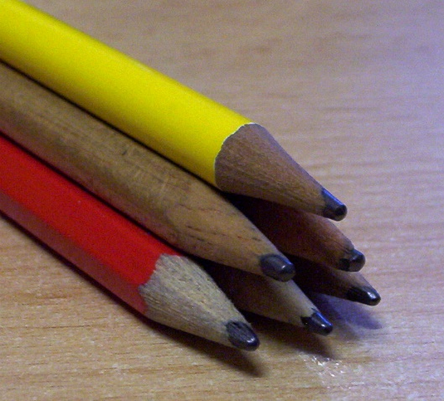

Rhesymu
Dyma lun o bentwr
trionglog o bensiliau.
Mae 3 pensil yn y rhes
waelod a 6 phensil i gyd.
Faint o bensiliau fuasai
mewn pentwr tebyg efo
6 phensil yn y rhes waelod?

1) 4 × 9 | 2) 145 – 46 | 3) 28,353 + 7,439
4) 15,500 i’r 1,000 agosaf | 5) $\sqrt{81}$ | 6) $\frac{3}{5}$ o £10
7) Pa rif sy’n dod nesaf?  1, 2, 4, 7, 11, 16, ____ | 8) 14.5 + 5.3 | 9) 12 – 15

Bara Menyn


Rhesymu
Lluoswm oed 3
brawd yw 175.
Mae dau ohonynt
yn efeilliaid.
Faint yw oed y
brawd arall?

1) 5 × 7 | 2) 96 – 57 | 3) 928 + 279
4) 5.8 i’r uned agosaf | 5) $\sqrt{49}$ | 6) $\frac{1}{7}$ o £42
7) Pa rif sy’n dod nesaf?  1, 4, 9, 16, 25, ____ | 8) 18.4 – 2.5 | 9) –4 – 3

Bara Menyn

Rhesymu
Heddiw, mae sêl “30% i ffwrdd”
yn y siop ddillad.
Beth fydd pris ffrog, sydd fel arfer
yn costio £35, yn y sêl?

1) 6 × 7 | 2) 214 – 110 | 3) 28 + 2,380
4) 11.4 i’r uned agosaf | 5) $\sqrt{100}$ | 6) $\frac{4}{7}$ o £28
7) Pa rif sy’n dod nesaf?  1, 1, 2, 3, 5, 8, 13, 21, 34, ____ | 8) 24.8 + 28.7 | 9) –7 + 15

Bara Menyn

Rhesymu
Sawl teilsen sgwâr,
pob un yn mesur
10 cm × 10 cm,
sydd eu hangen i
orchuddio wal
betryalog
3 m wrth 4 m?

1) 7 × 8 | 2) 324 – 279 | 3) 842 + 279
4) 37.5 i’r uned agosaf | 5) $\sqrt{1}$ | 6) $\frac{7}{8}$ o £24
7) Pa rif sy’n dod nesaf?  1.5, 1.9, 2.3, 2.7, 3.1, ____ | 8) 30 – 14.8 | 9) –14 – 18

Bara Menyn

Rhesymu
Faint o drionglau
(o bob maint)
sydd yn y llun hwn?



@mathemateg /adolygumathemateg
/mathscreuddyn www.mathemateg.com

